ACTIVIDAD DE SUPERACIÓN DE LOGROS DE ÉTICA Y VALORES GRADO 7°3
A. ESCRIBIR CADA TEXTO EN INGLÉS EN EL CUADERNO DE ÉTICA, A MANO Y LETRA DEL ESTUDIANTE.

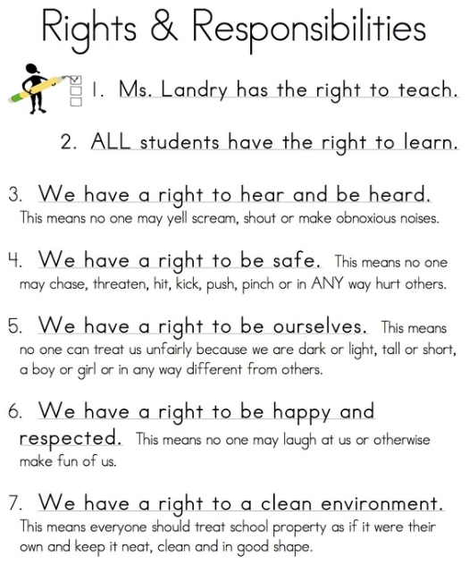
B. TRADUCE LOS TEXTOS.
C. ESCRIBE EN ESPAÑOL 5 COMPROMISOS ACADÉMICOS QUE TE PONES COMO METAS PARA EL 3ER Y 4TO PERIODO.
D. FORMA UN ACRÓSTICO CON LA PALABRA “RESPONSABILIDAD” (1 Ó 2 RENGLONES POR CADA LETRA, HABLANDO DE LO QUE TE PROPONES)
NOTA: EL PRESENTE TALLER SE RELACIONA CON LA ASIGNATURA INGLÉS Y SE TENDRÁ EN CUANTA EN LA ASIGNATURA. TENERLO LISTO PARA EL MIÉRCOLES 6 DE JULIO

